Gemelo digital de una prótesis mioeléctrica de mano con diez electrodos: reconocimiento de gestos mediante competencia de redes, neuroevolución y aprendizaje autónomo

Roldán Rodríguez, Santiago Merchán
Códigos: 01251152003, 01251151009

Universidad de Santander, Facultad de Ingenierías,
Programa de Ingeniería en Ciencias Computacionales e Inteligencia Artificial
Fundamento de Electrónica y Computación · Docente: Ing. Daniel Romero
Bucaramanga, Santander, Colombia
roldanrodriguez11@gmail.com
Noviembre-2026

Resumen
Se presenta el avance del diseño de una prótesis mioeléctrica de mano de bajo costo, impresa en 3D y controlada por un ESP32 que lee diez electrodos de superficie del antebrazo (cinco sobre los flexores y cinco sobre los extensores). Para entrenar y verificar el sistema antes de contar con datos reales se construyó un gemelo digital que simula diez músculos, el acople geométrico músculo–electrodo, el amplificador de instrumentación, el filtro, el conversor y las diferencias entre personas y sesiones. Sobre él se comparan tres formas de aprendizaje: una competencia de diez redes entrenadas con gradiente (Population-Based Training), una neuroevolución NEAT de 150 redes que aprenden desde cero y una mano que descubre de forma autónoma lo que su cuerpo puede hacer. Con personas que el modelo nunca vio, la red campeona alcanza un acierto de 99,69 % en siete gestos (pseudo-R² de McFadden 0,994; R² de la pose 0,962); pasar de dos a diez electrodos sube el acierto de 95,2 % a 98,3 % y el R² de la pose de 0,860 a 0,925. El firmware reproduce exactamente las predicciones del gemelo y se estima en 2,6 ms por ventana en el ESP32. De 26 pruebas técnicas, 19 cumplen; las restantes señalan el trabajo pendiente: el espectro simulado, la falla de un electrodo y la latencia.

Palabras clave: Electromiografía de superficie, Gemelo digital, Prótesis mioeléctrica, Redes neuronales, Neuroevolución, Sistemas embebidos.

1. Introducción
Una prótesis mioeléctrica interpreta la actividad eléctrica de los músculos del muñón para mover una mano artificial. El enfoque de reconocimiento de patrones —extraer características de ventanas cortas de la electromiografía de superficie (sEMG) y clasificarlas— se estableció con las características de dominio del tiempo de [Hudgins93] y se volvió práctico en tiempo real con esquemas como el de [Englehart03]; revisiones posteriores confirman que esas características siguen entre las más útiles [Phinyomark12]. Hoy existen brazaletes de bajo costo con varios canales, como el que se usó para registrar el conjunto de datos de [Lobov18].
Dos problemas encarecen el desarrollo: registrar EMG de muchas personas requiere tiempo, equipo y consentimiento, y los modelos se degradan cuando cambian la persona, la piel o la posición de los electrodos [Lobov18]. Un gemelo digital —una réplica en software del sistema físico que comparte sus modelos y su cadena de procesamiento [Grieves17][Tao19]— permite entrenar y probar antes de tener el hardware, siempre que su fidelidad se verifique.
Este artículo reporta el avance del proyecto y sus aportes:
• Un gemelo digital del antebrazo con diez electrodos, acople geométrico y la cadena de adquisición por etapas (AD620, pasa-banda y ADC de 12 bits), con personas y sesiones variables.
• Una competencia de diez redes entrenadas sin parar con Population-Based Training [Jaderberg17], con métricas R² siempre visibles.
• Una neuroevolución con NEAT [Stanley02] en la que 150 redes aprenden desde cero a seguir la señal de una persona.
• Una mano que aprende de forma autónoma con exploración guiada por metas propias y curiosidad [Rolf10][Baranes13].
• Un firmware para el ESP32 verificado contra el gemelo y una batería de 26 pruebas técnicas.
La sección 2 describe el sistema y los métodos, la sección 3 los resultados, la sección 4 su discusión y la sección 5 las conclusiones y el trabajo futuro.
2. Materiales y Métodos
2.1. Arquitectura del sistema
La prótesis usa la mano InMoov i2 [Langevin] con cinco servos de dedos y uno de muñeca. Cada electrodo pasa por un AD620 [AD620] y un pasa-banda activo; un multiplexor CD74HC4067 lleva los diez canales a un pin del ADC del ESP32, que calcula las características, ejecuta la red y mueve los servos. El gemelo digital replica cada etapa en Python (Fig. 1).

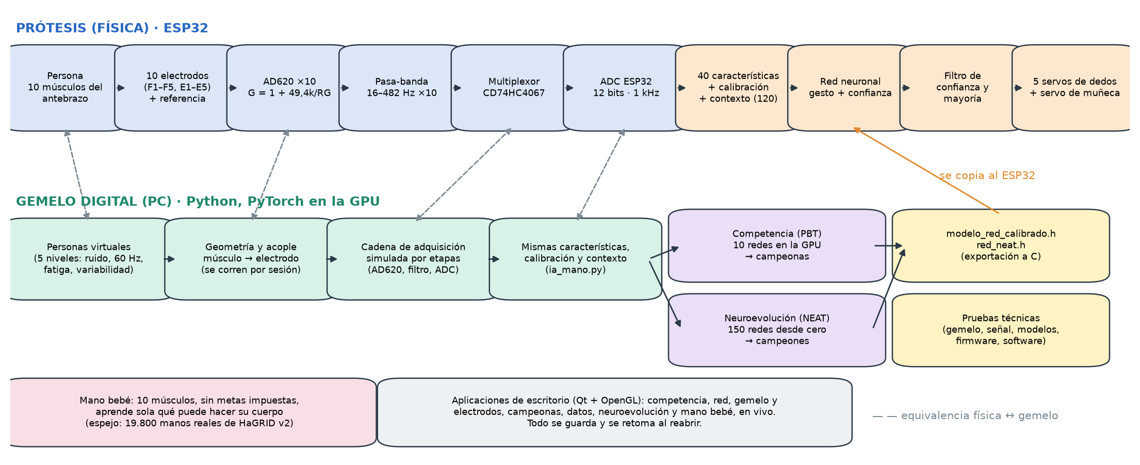
Figura 1. Arquitectura: cadena física de la prótesis (arriba) y su réplica en el gemelo digital (abajo).

2.2. Antebrazo y electrodos
Cada músculo m genera ruido blanco filtrado en su banda, modulado por su activación, la fatiga y la ganancia propia de cada persona. Los músculos y los electrodos ocupan un ángulo θ en el corte del antebrazo (Fig. 2) y los músculos una profundidad p. El acople del músculo m al electrodo c es:
$w_{cm}∝e^{−Δθ_{cm}^{2}/2σ^{2}}e^{−(1−p_{m})/λ}e^{−|z_{c}|/λ_{z}}$ (1)
con σ = 38°, λ = 0,35 y λz = 3 cm, más un término de conducción de volumen, normalizado por electrodo. En cada sesión los diez electrodos giran juntos alrededor del brazo y cada uno queda además un poco corrido, en proporción al nivel de dificultad de la persona (cinco niveles de ruido, interferencia de 60 Hz, desplazamiento, fatiga y variabilidad).
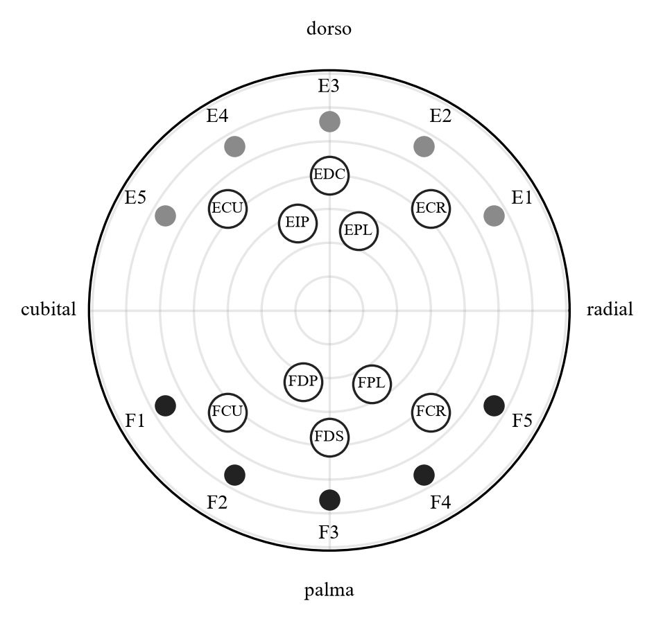
Figura 2. Corte del antebrazo: diez músculos (radio = profundidad) y diez electrodos (negro: flexores; gris: extensores).
2.3. Cadena de adquisición
La tensión de cada electrodo, sumada al desfase continuo de los electrodos δc, se amplifica con la ganancia del AD620 y se recorta en sus rieles; luego un pasa-banda inversor (R1 = 10 kΩ, C1 = 1 µF, Rf = 100 kΩ, Cf = 3,3 nF) fija los cortes y una ganancia de 10, y la señal se desplaza a 1,65 V para el ADC de 12 bits a 1 kHz:
$G=1+\frac{49,4 kΩ}{R_{G}}≈106$ (2)
$f_{L}=\frac{1}{2πR_{1}C_{1}}≈15,9 Hz,f_{H}=\frac{1}{2πR_{f}C_{f}}≈482 Hz$ (3)
2.4. Características, calibración y contexto
Cada 100 ms se toma una ventana de N = 200 muestras por electrodo y se calculan MAV, RMS, ZC y WL [Hudgins93]: 40 valores. Al colocar los electrodos la persona hace cada gesto una vez; con esas ventanas C se calcula una referencia por característica y todas se expresan relativas a ella:
${\overset{\sim }{F}}_{k}=ln(1+F_{k})−\frac{1}{\left|C\right|}\sum_{w∈C}{ln}\left(1 + F_{k}^{\left(w\right)}\right)$ (4)
La entrada de la red junta las tres últimas ventanas calibradas: 120 valores.
2.5. Modelos de aprendizaje
Competencia (PBT). Diez redes densas (normalización, una o dos capas ReLU, salidas de gesto y de pose de seis grados de libertad) se entrenan por turnos en la GPU con entropía cruzada más error cuadrático de la pose. Tras cada generación rinden un examen fijo de 20 personas que ninguna vio; las tres peores copian a una de las tres mejores y mutan su genoma [Jaderberg17]. El puntaje combina acierto y ajuste:
$S=0,6acierto+0,2R_{McF}^{2}+0,2R_{pose}^{2}$ (5)
Neuroevolución (NEAT). 150 redes nacen casi vacías y evolucionan sin gradiente: mutan pesos, agregan conexiones y neuronas, se cruzan alineando sus genes por innovación y se agrupan en especies [Stanley02]. La «pista» es una persona del gemelo que hace 21 gestos al azar; una red choca si se equivoca 0,5 s seguidos. Su aptitud, en seis personas por generación, es:
$f={\overline{T}}_{sin chocar}+30·acierto$ (6)
Aprendizaje contrastivo. Un codificador 1D-CNN sobre la señal cruda se entrena sin etiquetas acercando dos vistas físicas de la misma contracción (electrodos recolocados) con la pérdida NT-Xent [Chen20]; existe también la variante supervisada [Khosla20].
Mano autónoma. Una mano virtual controla diez músculos y una biomecánica de tendones acoplados que no conoce. Aprende un modelo inverso y uno directo en línea, se propone sus propias metas y elige su estrategia según el progreso que le da cada una [Rolf10][Baranes13]. Una pose que logra repetir tres veces es una habilidad; su repertorio no tiene tope.
2.6. Firmware
El ESP32 lee los diez electrodos por el multiplexor a 1 kHz, calibra al encender y ejecuta en C las mismas operaciones que Python; la red exportada decide cada 100 ms y un filtro mantiene el gesto si la confianza es menor a 0,60 y aplica mayoría de tres decisiones.
2.7. Protocolo de evaluación
Toda evaluación de reconocimiento usa personas que el modelo no vio. Se reportan el acierto, el R² de la pose y el pseudo-R² de McFadden [McFadden74] respecto de adivinar uniformemente entre siete gestos:
$R_{McF}^{2}=1−\frac{ln{\hat{L}}_{modelo}}{ln{\hat{L}}_{nulo}}$ (7)
Se ejecutaron 26 pruebas en cinco grupos: fidelidad del gemelo, procesamiento, modelos, embebido y software, en una portátil con GPU RTX 4050 (PyTorch 2.14 con CUDA 12.6). Las comparaciones usan cinco particiones por persona y prueba t pareada, o seis semillas y prueba de Wilcoxon. No se incluyen pruebas con hardware ni con personas reales.
3. Resultados
3.1. Fidelidad del gemelo
Cada electrodo capta como máximo el músculo superficial de su grupo más cercano; la ganancia simulada del AD620 coincide con la fórmula del fabricante (error 0,001 %) y los cortes del filtro quedan a 15,6 y 487 Hz (diseño: 15,9 y 482 Hz). Frente al EMG real de [Lobov18], la forma de la señal coincide (cociente RMS/MAV 1,236 frente a 1,234), pero el espectro simulado está corrido hacia arriba (frecuencia mediana 55 frente a 36 Hz en la misma banda).
3.2. Reconocimiento de gestos
La red campeona (120-48-24 con salidas de gesto y pose) obtuvo en las 20 personas del examen un acierto de 99,69 % (IC 95 %: 99,4 %–99,9 %), un recall mínimo de 99,2 % (puño), un pseudo-R² de 0,994 y un R² de la pose de 0,962 (Fig. 3).
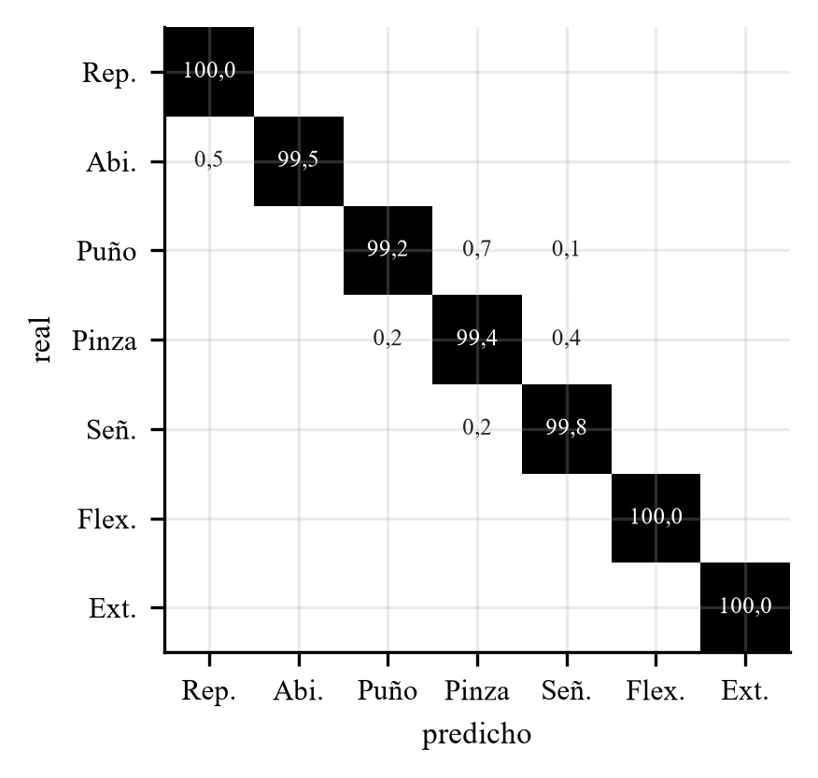
Figura 3. Matriz de confusión de la campeona en 20 personas nuevas (% por fila).
3.3. Diez electrodos frente a dos
Con el mismo modelo y las mismas personas, dos electrodos (uno sobre flexores y otro sobre extensores, el diseño inicial) logran 95,2 % y diez, 98,3 % (p = 1,6·10⁻⁵); la mayor mejora está en el R² de la pose (0,860 → 0,925) (Fig. 4). La competencia con diez electrodos supera el 99 % desde la generación 4, mientras con dos electrodos la mejor marca fue 97,6 % tras 810 generaciones.
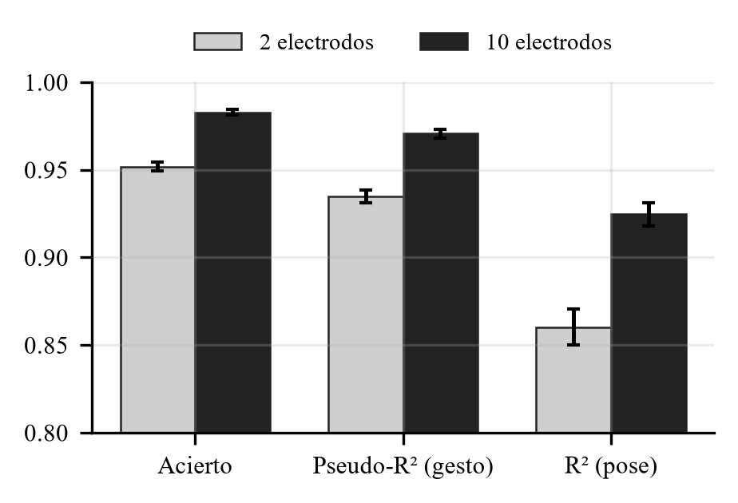
Figura 4. Dos frente a diez electrodos (media y desviación en cinco particiones por persona).
3.4. Robustez
La calibración de la sesión sube el acierto en personas nuevas de 96,7 % a 98,7 %. El ruido (hasta cinco veces el nominal) y la fatiga casi no afectan; lo que más degrada es que los electrodos giren después de calibrar: 97,3 % a 10° y 77,1 % a 30°, y recalibrar devuelve al menos 98,6 % (Fig. 5). Si un electrodo se despega, la red cae hasta 27 %; entrenada con electrodos apagados al azar se mantiene sobre 98 % (Fig. 6).
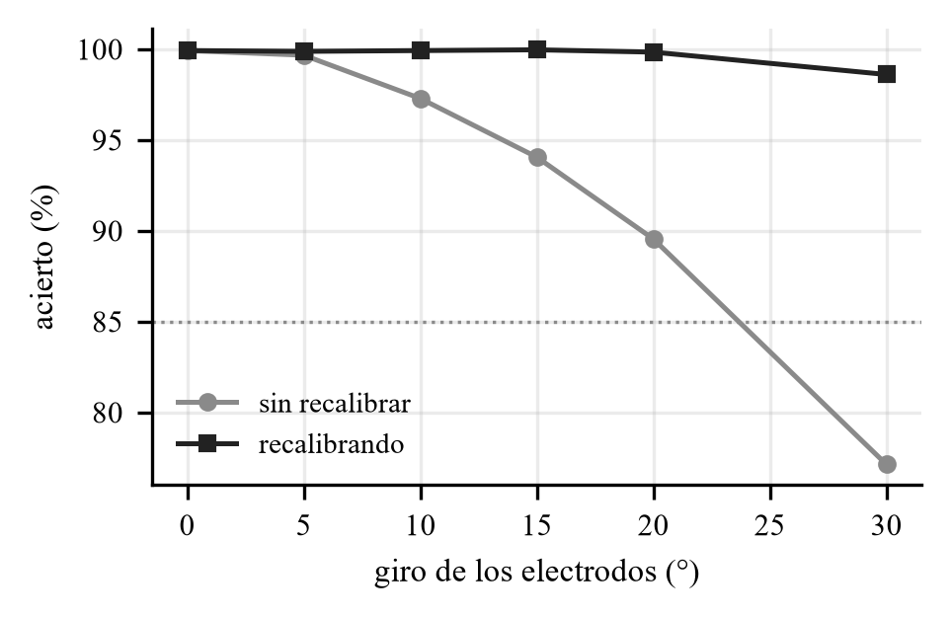
Figura 5. Acierto cuando los electrodos giran, sin recalibrar y recalibrando.
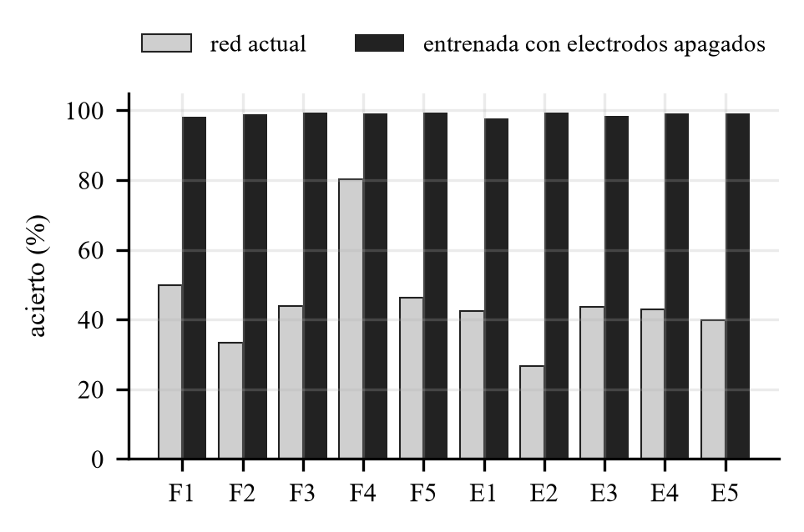
Figura 6. Acierto con cada electrodo despegado después de calibrar.
3.5. Neuroevolución, aprendizaje contrastivo y mano autónoma
NEAT pasó de redes casi vacías a 90,0 % ± 1,1 % en 150 generaciones (seis semillas), con redes de unas 88 conexiones; con los mismos datos, la regresión logística logra 98,9 % y un MLP 98,2 % (Wilcoxon p = 0,016) (Fig. 7). El codificador contrastivo, sin etiquetas, alcanzó 81,1 % con el 1 % de las etiquetas, por debajo de las características clásicas (94,3 %). La mano autónoma descubrió 105–132 habilidades en 15 000 intentos en tres nacimientos, con R² del control entre 0,983 y 0,992.
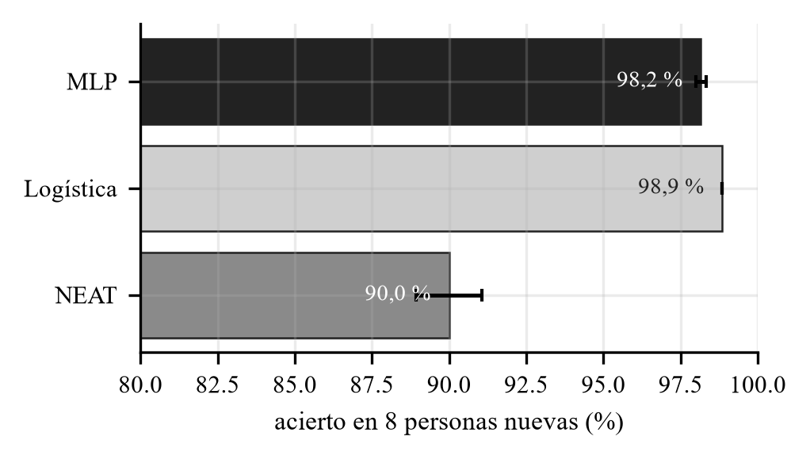
Figura 7. Neuroevolución frente a modelos entrenados con gradiente (mismas personas).
3.6. Firmware
Compilado en el PC con los mismos archivos del ESP32, el firmware dio el mismo gesto que Python en el 100 % de 1 470 ventanas (diferencia máxima 9,0·10⁻⁶). La red requiere 7080 multiplicaciones-acumulaciones y 29 KB, con un tiempo estimado de 2,6 ms por ventana. La latencia mediana del gesto a la decisión fue de 300 ms (200 ms sin el filtro de mayoría).
Tabla 1. Resumen de resultados (personas no vistas).
Indicador | Valor
Acierto (7 gestos) | 99,69 %
Pseudo-R² · R² pose | 0,994 · 0,962
2 → 10 electrodos | 95,2 % → 98,3 %
Calibración | 96,7 % → 98,7 %
Giro 30°: sin / con recal. | 77,1 % / 98,6 %
NEAT · MLP | 90,0 % · 98,2 %
Firmware = Python | 100 %
Latencia mediana | 300 ms

4. Discusión
Los resultados muestran que, en simulación, diez electrodos y la calibración de la sesión dan un reconocimiento casi perfecto en personas nuevas, y que la información adicional se nota sobre todo en la estimación de la pose de los dedos. La principal limitación es que todo se mide en el gemelo: su espectro es más alto que el del EMG real, así que las cifras absolutas deben confirmarse con personas. Dos hallazgos orientan el diseño físico: la red debe entrenarse con electrodos que pierden contacto —crítico si se usan electrodos secos en un brazalete— y conviene recalibrar cada vez que se coloca el brazalete. La latencia de 300 ms está en el límite; [Farrell07] ubica el retardo óptimo de una prótesis entre 100 y 125 ms, y una ventana de 150 ms, que en las pruebas no redujo el acierto, ayudaría a acercarse. La neuroevolución no supera al gradiente, pero produce redes de menos de cien conexiones fáciles de interpretar; y el aprendizaje contrastivo no aportó con tan pocas épocas frente a características ya muy informativas.
5. Conclusiones y Trabajo Futuro
Se construyó y verificó un gemelo digital de una prótesis mioeléctrica con diez electrodos que permite entrenar redes pequeñas para un ESP32 antes de disponer de datos reales, con un firmware que reproduce exactamente al gemelo. Como trabajo futuro se propone: ajustar el espectro del modelo muscular y revalidarlo con EMG real; entrenar con electrodos despegados al azar; reducir la latencia; construir el brazalete y medir en la placa el tiempo de inferencia; y validar con personas mediante un conjunto de datos propio y pruebas funcionales.
Agradecimientos
Los autores agradecen al Ing. Daniel Romero, docente de la asignatura Fundamento de Electrónica y Computación, y a la Facultad de Ingenierías de la Universidad de Santander por el apoyo recibido durante el desarrollo del proyecto.
Referencias
[AD620] Analog Devices. 'AD620: Low Cost Low Power Instrumentation Amplifier'. Hoja de datos.
[Baranes13] A. Baranes, P.-Y. Oudeyer. 'Active learning of inverse models with intrinsically motivated goal exploration in robots'. Robotics and Autonomous Systems, 61(1). pp. 49-73. (2013).
[Chen20] T. Chen, S. Kornblith, M. Norouzi, G. Hinton. 'A Simple Framework for Contrastive Learning of Visual Representations'. Proceedings of ICML. (2020).
[Englehart03] K. Englehart, B. Hudgins. 'A robust, real-time control scheme for multifunction myoelectric control'. IEEE Transactions on Biomedical Engineering, 50(7). pp. 848-854. (2003).
[Farrell07] T. R. Farrell, R. F. Weir. 'The optimal controller delay for myoelectric prostheses'. IEEE Transactions on Neural Systems and Rehabilitation Engineering, 15(1). pp. 111-118. (2007).
[Grieves17] M. Grieves, J. Vickers. 'Digital Twin: Mitigating Unpredictable, Undesirable Emergent Behavior in Complex Systems'. En Transdisciplinary Perspectives on Complex Systems. pp. 85-113. Ed. Springer. (2017).
[Hudgins93] B. Hudgins, P. Parker, R. N. Scott. 'A new strategy for multifunction myoelectric control'. IEEE Transactions on Biomedical Engineering, 40(1). pp. 82-94. (1993).
[Jaderberg17] M. Jaderberg et al. 'Population Based Training of Neural Networks'. arXiv:1711.09846. (2017).
[Khosla20] P. Khosla et al. 'Supervised Contrastive Learning'. Advances in Neural Information Processing Systems 33. (2020).
[Langevin] G. Langevin. 'InMoov: open-source 3D printed life-size robot'. inmoov.fr.
[Lobov18] S. Lobov, N. Krilova, I. Kastalskiy, V. Kazantsev, V. A. Makarov. 'Latent Factors Limiting the Performance of sEMG-Interfaces'. Sensors, 18(4). 1122. (2018).
[McFadden74] D. McFadden. 'Conditional logit analysis of qualitative choice behavior'. En P. Zarembka (ed.), Frontiers in Econometrics. pp. 105-142. Ed. Academic Press. (1974).
[Phinyomark12] A. Phinyomark, P. Phukpattaranont, C. Limsakul. 'Feature reduction and selection for EMG signal classification'. Expert Systems with Applications, 39(8). pp. 7420-7431. (2012).
[Rolf10] M. Rolf, J. J. Steil, M. Gienger. 'Goal babbling permits direct learning of inverse kinematics'. IEEE Transactions on Autonomous Mental Development, 2(3). pp. 216-229. (2010).
[Stanley02] K. O. Stanley, R. Miikkulainen. 'Evolving Neural Networks through Augmenting Topologies'. Evolutionary Computation, 10(2). pp. 99-127. (2002).
[Tao19] F. Tao, H. Zhang, A. Liu, A. Y. C. Nee. 'Digital Twin in Industry: State-of-the-Art'. IEEE Transactions on Industrial Informatics, 15(4). pp. 2405-2415. (2019).
Páginas consultadas: archive.ics.uci.edu (EMG data for gestures) · github.com/hukenovs/hagrid · github.com/roldan0411/mano

